**Модель персонифицированного финансирования дополнительного образования детей.**

В рамках Национального проекта «Образование» уже в 42 регионах России запущена модель персонифицированного финансирования дополнительного образования детей (ПФДО). В 2019 году выдано более 2,2 миллиона сертификатов персонифицированного учета и персонифицированного финансирования дополнительного образования детей.  Что скрывается за персонификацией?

В каждом регионе России  создается единый региональный интернет-навигатор по дополнительному образованию и новая система финансирования дополнительного образования. С 2018 году начал работу сайт "Навигатор дополнительного образования Брянской области". Навигатор представляет собой общедоступное web-приложение, которое позволяет семьям выбирать организации дополнительного образования, независимо от их территориального расположения.

На этой цифровой платформе учреждения дополнительного образования предлагают вам и вашим детям познакомиться с образовательными программами объединений различных направленностей.

Адрес портала "Навигатор ДО Брянской области" [р32.навигатор.дети.](http://xn--32-kmc.xn--80aafey1amqq.xn--d1acj3b./)

Запись в творческие объединения на 2020-2021 учебный год будет осуществляться через портал "Навигатора".  Для этого необходимо оставить заявки на выбранные вами и вашими детьми программы дополнительного образования.

Опубликованные программы можно посмотреть на главной странице "Навигатора" в разделе «Каталог программ», далее выбираем направление деятельности и свой муниципалитет.

Родители детей от 5 до 18 лет регистрируются на сайте системы «Навигатор дополнительного образования» своего региона и получают сертификат определенного номинала. Средства сертификата можно потратить на внешкольное образование ребенка. Если раньше государственные деньги шли в  дома творчества  в соответствии с государственными заданиями (например, на подготовку 200 детей в ХХ/УУ учебном году), то теперь по части программ внедряется персонифицированное финансирование дополнительного образования. Это означает, что каждый ребёнок, живущий в регионе, получает электронный сертификат на определенную сумму.

Для каждого кружка или дополнительной образовательной программы определяется ее стоимость. Когда ребенок записывается в кружок или на образовательную программу, часть средств этого сертификата (или все) списываются в счет оплаты этого кружка. Если перестает ходить и записывается на что-то другое, происходит перерасчет. Если денег на сертификате не хватает, то при определенных условиях, родители могут сами доплатить. Причем, в системе персонифицированного финансирования могут принимать участие как государственные организации дополнительного образования, так и частные. Главное, чтобы у организации была соответствующая лицензия.

Важной составляющей новой модели является то, что при персонифицированном финансировании можно оперативно смотреть, какие кружки у детей популярны, а какие нет, где каких программ не хватает, а куда дети вообще не идут. Данные из региональных навигаторов автоматически попадают в федеральную точку сбора данных. Вместо традиционного изучения заполненных форм статистической отчетност в Минпросе  получают информацию фактически «на лету».

Сейчас к федеральному модулю подключены 65 субъектов РФ, собирается информация более, чем от 23 тысяч учреждений дополнительного образования по 200 тысячам программ

В ближайшие годы модель ПФДО будет внедрена по всей стране.  Сейчас перед системами дополнительного образования регионов стоит очень простой выбор: или сделать вид, что ничего не происходит и тихо плыть по течению, ругаясь на новую модель, навязанную сверху, либо активно включиться в работу и сделать региональную систему дополнительного образования такой, чтобы она была не только понятна федеральным властям, но и полезна и удобна для работы на всех уровнях – от регионального министерства до домов детского творчества.

**Что такое навигатор дополнительного образования**

**Навигатор дополнительного образования детей (ДОД)** — это единый портал федерального значения. Его цель — помочь родителям выбрать направления развития детей: секции, кружки.

В системе предусмотрен фильтр, где можно задать интересующие параметры (например, возраст ребенка, способности, особенности здоровья и т.д.) и получить возможные варианты кружков и секций. Например, выбрать художественную школу или занятия танцами.

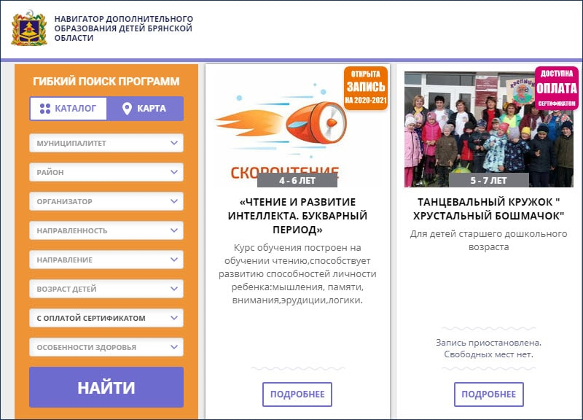

Причем есть возможность выбрать те кружки и секции, которые можно будет оплатить средствами сертификата. Чтобы найти такие кружки, нужно выбрать в каталоге поиска программ «с оплатой сертификатом».

Навигатор дополнительного образования уже функционирует в **39 регионах** страны. Этот проект получает поддержку со стороны властей. В рамках государственного плана Навигатор должен быть разработан и представлен по каждому субъекту РФ.

Эта система уникальна и не имеет аналогов в международном масштабе. Ее отличительная особенность — добровольное решение детей и родителей, по какой программе дополнительно заниматься. В системе представлены варианты мест дополнительного образования в регионе и их подробное описание: адрес, цели, программы и т. д.

Всю информацию о НАВИГАТОРЕ можно найти на сайте Дома детского творчества Брасовского района в разделе «НАВИГАТОР».

## **Как зарегистрироваться** **в навигаторе дополнительного образования**

Чтобы зарегистрироваться на портале, необходимо зайти на сайт Навигатора дополнительного образования детей Брянской области. Адрес портала "Навигатор ДО Брянской области" р32.навигатор.дети. После этого нажать на раздел «Регистрация» в правом верхнем углу.

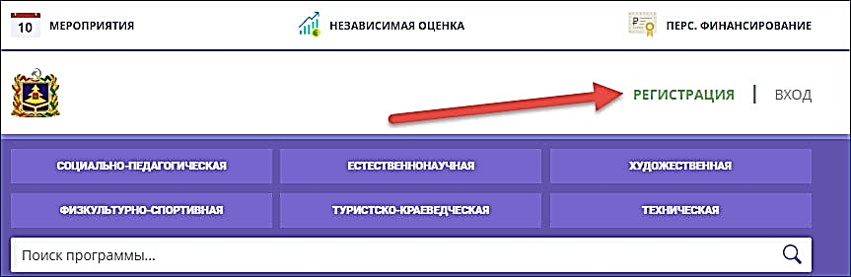

Откроется анкета для заполнения. Необходимо прописать личные данные во всех полях:

* муниципалитет - Брасовский;
* Ф. И. О. родителя или законного представителя;
* номер мобильного телефона родителя или законного представителя;
* адрес действующей электронной почты;
* придумать и запомнить пароль.

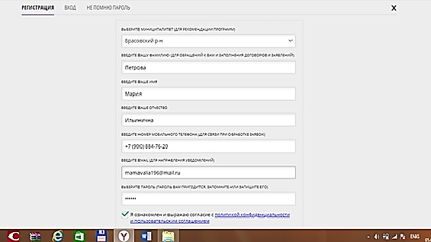

После введения сведений требуется дать согласие на обработку персональных данных. Для этого ставите галочку в специальном окошке.

После этого нажимаем на кнопку «Зарегистрироваться». Система подтверждает, что регистрация прошла успешно и просит подтвердить адрес электронной почты, указанный в анкете.

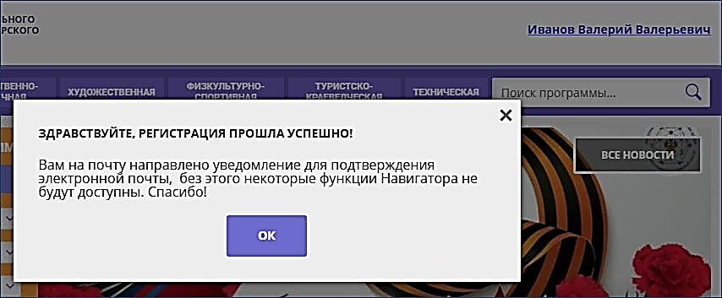

После регистрации необходимо зайти в свою электронную почту, указанную при регистрации, открыть письмо от НАВИГАТОРА и кликнуть по указанной в нем ссылке, подтверждая свою почту.

Затем пройти по ссылке в НАВИГАТОР для добавления ребёнка.

### **Навигатор дополнительного образования — личный кабинет**

После регистрации в системе у Вас появится личный кабинет. Если пройти в НАВИГАТОР по ссылке в письме после подтверждения электронной почты, Вы сразу попадаете в свой личный кабинет. Можно зайти в НАВИГАТОР и через поисковик Вашего браузера, введя адрес [р32.навигатор.дети.](https://xn--32-kmc.xn--80aafey1amqq.xn--d1acj3b/) Если в правом вернем углу Вы увидите свою фамилию, имя, отчество - Вы уже в своем личном кабинете.

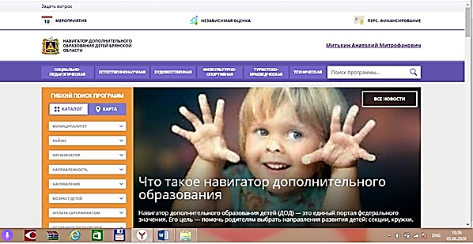

В противном случае снова зайдите на портал "Навигатор ДО Брянской области" р32.навигатор.дети и нажмите "Вход";

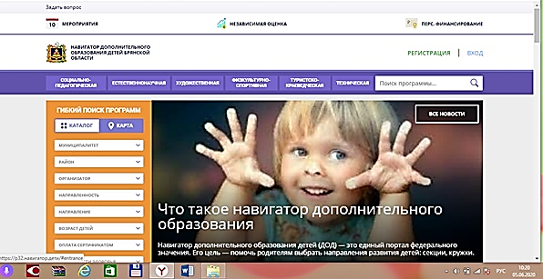введите логин (адрес электронной почты, указанной при регистрации) и придуманный при регистрации пароль.

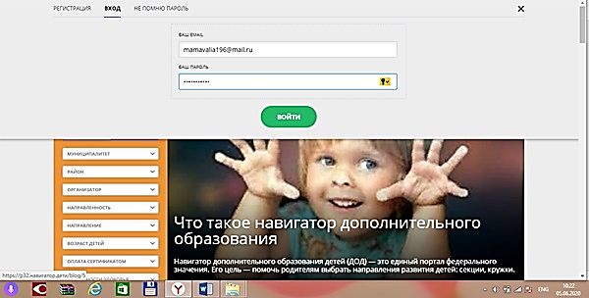

Внимательно проверьте введённые данные. Если забыли пароль, можно запросить новый (кнопка находится в левом верхнем углу). Новый пароль будет направлен на Вашу электронную почту.

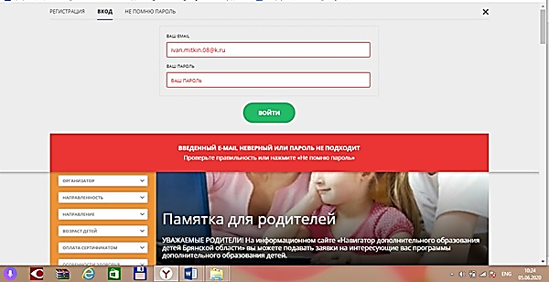

**Личный кабинет состоит из разделов:**

профиль, дети, история заявок, история просмотра, отложено и пароль.В разделе «**Профиль**» можно редактировать свои данные.

* В разделе «**Дети**» можно добавлять и редактировать данные о детях (Ф.И.О, дату рождения). Данные будут автоматически подставляться в форму заявки на программу.
* В разделе «**История заявок**» можно увидеть ранее поданные заявки.
* В разделе «**История просмотров**» отражаются просмотренные ранее программы.
* В разделе «**Отложено**» можно увидеть все отложенные вами программы.
* В разделе «**Пароль**» можно менять пароль от учетной записи.

**ЧТОБЫ ДОБАВИТЬ ДАННЫЕ О ДЕТЯХ**нужно зайти в соответствующий раздел, нажать на зеленую кнопку с надписью «добавить ребенка».

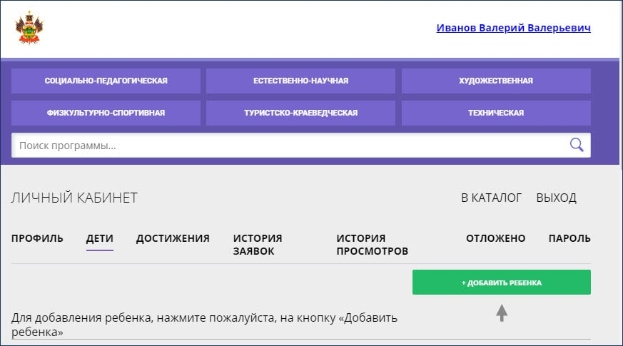

Далее заполнить открывшуюся форму. Нужно будет указать Ф. И. О., дату рождения и пол ребенка и нажать «сохранить».

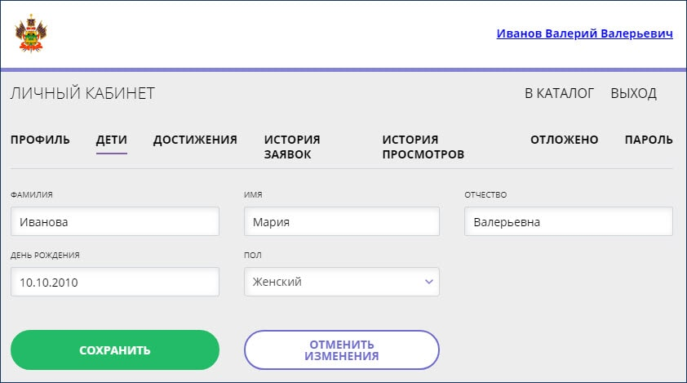

Занести в базу нужно всех детей с 5 до 17 лет включительно. После того, как данные ребенка будут занесены в базу, родитель может получить сертификат на дополнительное образование.

## **Как получить сертификат на дополнительное образование**

Сертификат – это бюджетные деньги, которые предназначены для оплаты внешкольного образования детей. Смысл его введения в том, что теперь финансироваться будут только те программы, которые востребованы у родителей и детей, а не те, что были запланированы в рамках госзаказа.

До таких нововведений принцип распределения средств был аналогичным плановой экономике – учреждение составляло перечень программ и план по набору детских групп. Деньги из бюджета перечислялись в полном соответствии с этим планом. Главный недостаток такой системы был в том, что план не всегда соответствовал спросу.

Теперь все будет иначе. Финансирование из бюджета будет выделяться на детей, которые по факту выбрали ту или иную программу. Родители по такой системе станут непосредственными участниками распределения бюджета.

**Персональный сертификат** — это документ, выступающий гарантией ребенку со стороны государства. Он подтверждает, что конкретный ребенок может посещать выбранный кружок или секцию за счет бюджетных средств.

Бумажного формата сертификата не предусмотрено. Фактически он представляет собой электронную запись в информационной базе. В системе будет отображаться состояние счета и история списания денежных средств. Все данные надежно защищены.

**Правила выдачи сертификатов**

В целях обеспечения равного и свободного доступа детей к получению сертификата на обучение по дополнительным образовательным программам, сертификаты выдаются каждому ребёнку от 5 до 17 лет (включительно), в порядке очерёдности обращения.

Сертификат присваивается детям от 5 до 18 лет. У него есть конкретный номинал. Это реальные деньги, выделяемые из бюджета. Потратить их можно только по целевому назначению — на оплату занятий ребенка в секции или кружке. Размер номинала сертификата определяется местными властями.

Сертификат выдается единовременно на основании заявления о включении в систему ПФ, подаваемого ребёнком, достигшим возраста 14 лет, родителями (законными представителями) ребёнка, имеющего право на получение услуг дополнительного образования, и действует до достижения ребёнком возраста 18 лет.

Для получения сертификата в Навигаторе дополнительного образования детей Брянской области авторизованному пользователю необходимо в личном кабинете, во вкладке «ДЕТИ», воспользоваться функцией «Получить сертификат», далее явиться в учреждение, чтобы подтвердить данные о ребёнке/детях, подтвердить данные о сертификате, оформить заявление на зачисление средств на сертификат и согласие на обработку персональных данных.

С собой необходимо иметь документы, подтверждающие личность родителя  (паспорт) и ребёнка/детей (свидетельство о рождении/паспорт, СНИЛС ребенка/детей) и их ксерокопии, справку (ксерокопию) о регистрации ребёнка по месту жительства или с места учёбы.

**Правила подтверждения данных о детях**

Ребёнок, родители (законные представители) обучающихся обязаны явиться в одно из перечисленных ниже учреждений для того, чтобы представить необходимые документы и оформить согласие на обработку персональных данных и согласие ребёнка, его родителя (законного представителя) с Правилами персонифицированного финансирования и обязательствами ребёнка, родителя (законного представителя) в рамках указанных Правил, включая обязательство ребёнка, родителей (законных представителей) ребёнка вносить в информационную систему данные об изменениях предоставленных сведений не позднее чем через 10 календарных дней после соответствующих изменений.

Подтвердить данные о ребёнке/детях можно одновременно с подтверждением сертификата учёта и оформлением заявления о зачислении номинала сертификата.

Подтвердить данные можно в:

**МБУ ДО Брасовского района Дом детского творчества**, расположенном по адресу: **Брянская обл., Брасовский р-н, п. Локоть, ул. Красноармейская, д. 5**

Контакты: тел.:  **тел.** 8-920-863-02-06.,

**e-mail:** detskiidomtvor4est@yandex.ru.

**Активировать сертификат** в Брасовском районе на 2020 - 2021 учебный год, в настоящее время, можно только в **МБУ ДО Брасовского района Дом детского творчества**, расположенном по адресу: **Брянская обл., Брасовский р-н, п. Локоть, ул. Красноармейская, д. 5**

Контакты: тел.:  **тел.** 8-920-863-02-06.,

**e-mail:** detskiidomtvor4est@yandex.ru.

Для получения сертификата в Навигаторе авторизованному пользователю «Навигатор дополнительного образования» необходимо в личном кабинете, во вкладке «Дети» нажать «Получить сертификат».

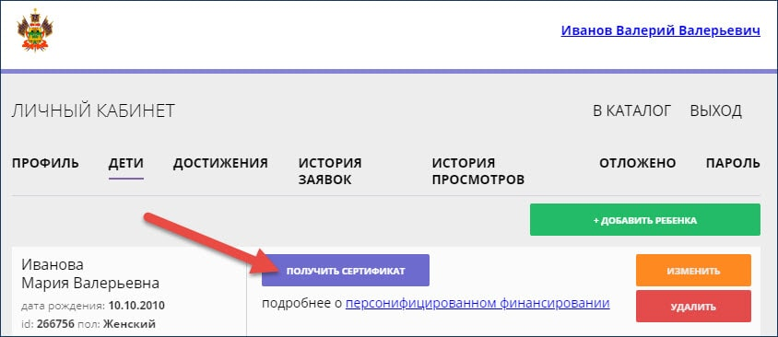

Система выдаст адреса учреждений, куда нужно будет прийти с документами, чтобы подтвердить данные о ребёнке/детях, данные о сертификате, оформить заявление на зачисление средств и согласие на обработку персональных данных. С собой нужно будет иметь оригиналы документов и их ксерокопии:

* паспорт;
* свидетельство о рождении ребенка (или паспорт для детей от 14 лет);
* СНИЛС ребенка;
* справку о регистрации ребёнка по месту жительства или с места учёбы (без ксерокопии) или ксерокопию прописки в паспорте ребёнка.

**Зачем нужен сертификат**

**на дополнительное образование детей**

С помощью внедрения новой системы государство стремиться улучшить качество дополнительного образования для детей. На бюджетное финансирование смогут рассчитывать только программы, которые интересны населению. Остальным придется меняться или ликвидироваться.

Теперь родителям и детям будет удобно выбирать и записываться на секции. Все доступные варианты размещены на едином портале. Тут доступна следующая информация:

* кружки и секции, работающие в районе;
* расписание;
* отзывы других родителей.

В результате внедрения больше детей сможет обучаться в секциях на платной основе. Если раньше семья не могла себе позволить ходить на какой-то кружок, то теперь с помощью сертификата можно оплатить обучение ребенка частично или в полном объеме. Это будет зависеть от суммы, на которую выдан сертификат, и стоимости кружка.

Оплачивать по сертификату можно не только государственные, но и частные секции. Главное условие — частная организация и индивидуальный предприниматель должны иметь лицензию, а также быть включенными в систему бюджетного финансирования. Такие секции в Навигаторе отмечаются ярлыком «Доступна оплата сертификатом».

**Как выбрать программу и записать ребенка на обучение**

Для того, чтобы выбрать образовательную программу, зайдите в личный кабинет.



**2**

**1**

На панели слева выберите муниципалитет – Брасовский (1), организатора - Дом детского творчества, МБОУ ЛСОШ №2, детскую школу искусств или спортшколу ДЮСШ (2) и внизу нажмите кнопку "НАЙТИ". Откроются все программы выбранного Вами организатора. Ознакомьтесь с ними. Кликните заинтересовавшую Вашего ребенка программу. В открывшейся карточке программы оформите заявку.

**Для оформления заявки на обучение по выбранной программе необходимо:**

1) нажать на кнопку «Записаться» в карточке программы;

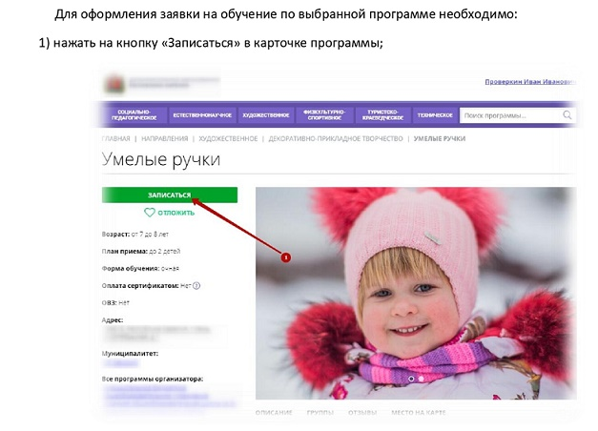

2) выбрать интересующую группу из выплывающего списка;

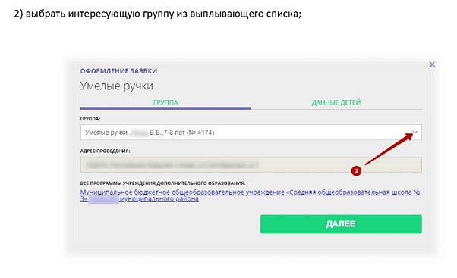

3) нажав кнопку «Далее» перейти во вкладку «Данные детей»;

4) отметить галочкой ребёнка, которого желаете записать на занятия в группу;

5) нажать на кнопку «Далее».

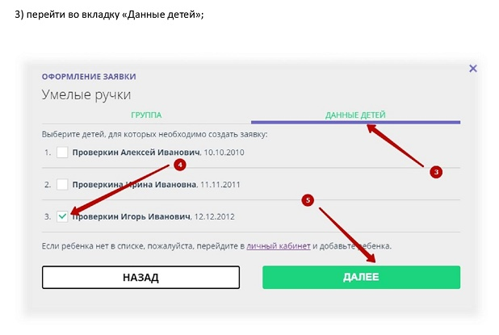

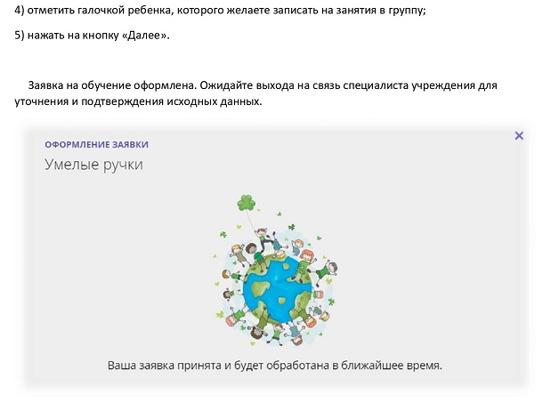

Все родители, чьи дети уже зачислены в кружки Дома творчества, спортшколы, музыкальной школы должны **обязательно** зарегистрироваться в НАВИГАТОРЕ, добавить ребёнка, подать заявку в кружок, в котором записан ребёнок, и собрать для МОЦ пакет документов:

• ксерокопию паспорта родителя;

• ксерокопию свидетельства о рождении ребенка (или паспорт для детей от 14 лет);

• ксерокопию СНИЛСа ребенка;

• справку о регистрации ребёнка по месту жительства или с места учёбы (без ксерокопии) или ксерокопию прописки в паспорте ребёнка.